Osnovna škola: Klinča Sela
Nastavni predmet: Katolički vjeronauk
Učitelj: Josip Kunac, prof.
Razredni odjel: 1.
Redni br. pripreme: 19.
Tema: III. BOŽJI PRIJATELJI
Podtema: 3. Svetci su Božji prijatelji: Sveti Franjo
Odgojno-obrazovni ishodi učenja:
- Učenik izgovara molitve Očenaš, Zdravo Marijo, Slava Ocu, Anđele čuvaru, zna se prekrižiti. (OŠ KV B.1.3.)
- Učenik izražava stav poštovanja prema ljudima oko sebe konkretnim gestama poštovanja i pomirenja. (OŠ KV C.1.1.)

TIJEK NASTAVNOG SATA

UVODNI DIO

ZNAK KRIŽA

BOŽE, HVALA TI NA OVOM NOVOM DANU. HVALA TI ŠTO NAS UČIŠ LJUBAVI KROZ SVETE LJUDE. SVETI FRANJO, MOLI ZA NAS DA BUDEMO PRIJATELJI PRIRODE I LJUDI. AMEN.

ZNAK KRIŽA

Pregled domaće zadaće:
Učenici daju vjeroučitelju na uvid domaću zadaću od prošlog susreta: „Učenici će riješiti, ili dovršiti rješavanje 1. zadatka iz RB, str. 22.“

Motivacija:
Vjeroučitelj pokazuje sliku svetog Franje okruženog životinjama:

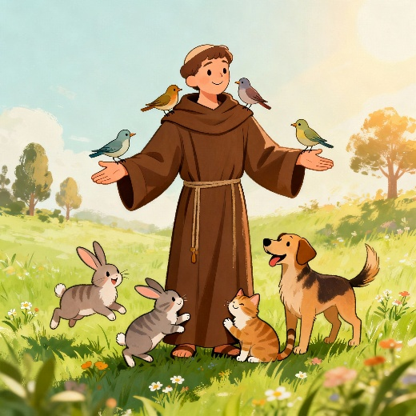

Razgovor:
- Tko od vas ima kućnog ljubimca? Kojega?
- Kako se brinete o njemu?

Najava teme: Danas ćemo upoznati jednog sveca koji je pored Boga i ljudi posebno volio životinje i prirodu. Zvao se sveti Franjo.

SREDIŠNJI DIO

Prijedlozi aktivnosti:

Aktivnost 1: „Obrada teksta“:
Vjeroučitelj pročita naglas tekst „Sveti Franjo“; udžbenik, str. 33:

Razgovor:
- Koga je sveti Franjo posebno volio?
- Što je on činio u svom životu?
- Kome je sveti Franjo želio biti sličan?
- Što misliš, kako je pokazivao ljubav prema Bogu?
- Kako danas ti možeš učiniti nešto dobro za prirodu ili nekog čovjeka?

Ili:

Drugi način obrade:
Učenici u skupinama crtaju na papir po jedno stvorenje (ptica, pas, mačka...) i pripovijedaju kako bi sveti Franjo brinuo o tom stvorenju.

Aktivnost 2: „Video - zapis“:
Učenici će pogledati video – zapis: „sveti Franjo vuk“; 1:20; Izvor: Izabrani Radovi; YouTube

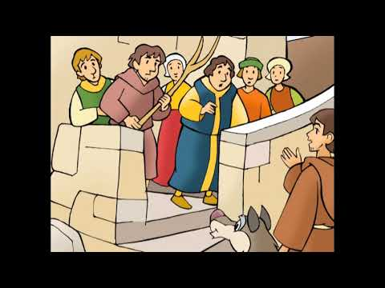

Razgovor:
- O čemu se radi u priči iz videa?

Aktivnost 3: „Srce dobrote“: ----> BILJEŽNICA
Učenici će nacrtati sv. Franju.
Naslov:

SVETI FRANJO
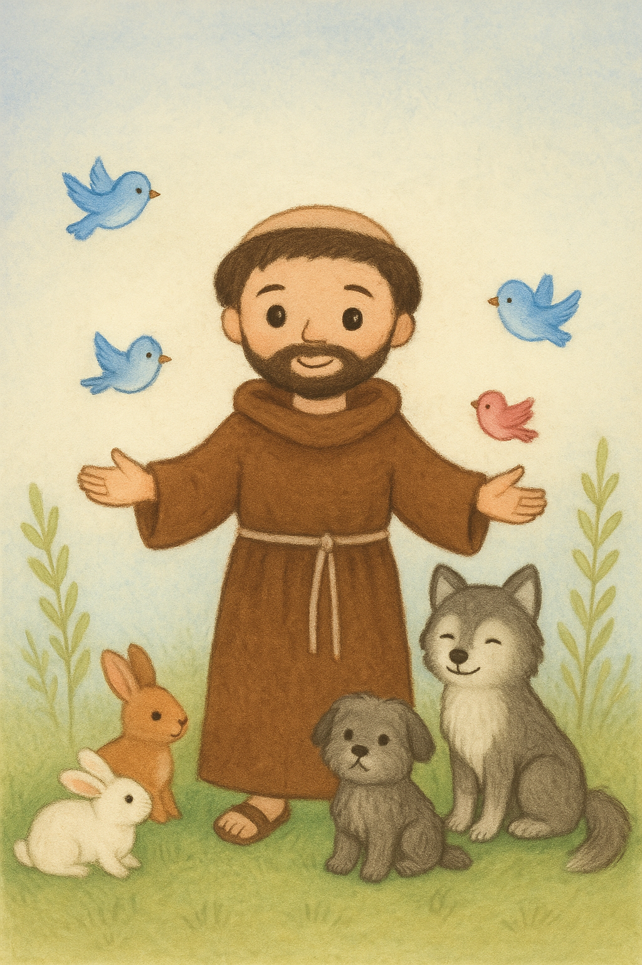

Aktivnost 4: „Razgovor ptica“:
Učenici u skupinama smišljaju kratki dijalog ptica koje slušaju Franju.

Aktivnost 5: „Igre životinja“:
Učenici imitiraju pokrete različitih životinja.

Aktivnost 6: „Molitva za stvorenja“:
Učenici zajedno sastave kratku molitvu za životinje i prirodu.

Aktivnost 7: „Priroda u razredu“:
Učenici nacrtaju cvijet, pticu ili drvo koje najviše vole.

Aktivnost 8: „Dobri Franjo“:
Učenici u skupinama osmišljavaju što bi sveti Franjo rekao danas ljudima.

Aktivnost 9: „Kako ja mogu činiti dobro?“:
Vjeroučitelj postavlja pitanja, a učenici dizanjem ruke odgovaraju. "Tko će danas pomoći mami? Tko će podijeliti svoj slatkiš? Tko će zaliti cvijeće?"

Aktivnost 10: „Gradimo Franjin vrt“:
Učenici će u kutiji od pizze ili na ploču zajednički izraditi kolaž "savršenog vrta" koristeći sličice, bojice, travu od papira itd.

Aktivnost 11: „Franjo i prijatelji stvorenja“:
Učenici će u parovima nacrtati sebe kako brinu o jednoj životinji (npr. hrane pticu), inspirirano slikom Svetog Franje.

Aktivnost 12: „Lov na blago prirode“:
Učenici će u malim skupinama (po 4) izaći u školsko dvorište i pronaći 3 stvari iz prirode (list, kamen, cvijet) te reći zašto su one Božji darovi.

Aktivnost 13: „Franjo u akciji“:
Rad u skupinama. Učenici će glumiti scenu iz priče o vuku: jedan bude Franjo, drugi vuk, a ostali životinje.

Aktivnost 14: „Ples stvorenja“:
Učenici će plesati kao životinje sa slike (ptice, vukovi), dok vjeroučitelj pušta veselu glazbu, slaveći Božja stvorenja.

Aktivnost 15: „Franjina vreća“:
Učenici će ukrasiti papirnatu vrećicu (simbol Franjinog siromašnog odijela) i unutra staviti jedan listić na kojem piše/nacrtano je nešto što žele pokloniti ili podijeliti.

Aktivnost 16: „Franjina gesta“:
Učenici će izvući sliku ili riječ (drvo, voda, sunce, vuk, siromah) i reći kako bi se Franjo prema tome ponašao.

Aktivnost 17: „Franjo – slagalica“:
Učenici će dobiti unaprijed izrezanu sliku Sv. Franje i složiti ju (mali dijelovi, do 6 komada).

Aktivnost 18: „Sveti Franjo u našem razredu“:
Učenici izrađuju figuricu (od papira/gline) sv. Franje i stavljaju je u razred kao podsjetnik na dobrotu.

Aktivnost 19: „Poučna priča“:
Vjeroučitelj će pročitati poučnu priču.
Sveti Franjo i grlice
Jednog dana Sveti Franjo je sreo mladića koji je nosio dvije grlice u kavezu. Zamolio ga je da ih pusti na slobodu u zamjenu za svoj ogrtač, ali mladić mu ih je poklonio. Franjo ih pažljivo pusti na slobodu govoreći: "Sestre grlice, ne dajte se više uhvatiti!"
Pouka: Tako nas i sveti Franjo uči da štitimo slabije i brinemo se o svemu što živi.

Aktivnost 20: „Zapišimo!“: ----> BILJEŽNICA
Učenici će u bilježnicu prepisati i dopuniti ponuđenim riječima:
Naslov:

SVETI FRANJO

SVETI FRANJO JE VOLIO ____________ I SVA BOŽJA STVORENJA.
PRIRODU

Aktivnost 21: „Radna bilježnica”:
Učenici će s vjeroučiteljem proći 2. zadatak iz RB, str. 22.

Aktivnost 22: Mikropauza:
Vjeroučitelj je koristi po želji u bilo kojem trenutku sata kada opadne koncentracija učenika. To može biti bilo što: vic, zagonetka, pitalica, šetnja po razredu, pjesmica i sl. nevezano uz vjeronaučno gradivo. Pripaziti na pristojnost sadržaja! Ako vic sadrži neka imena učenika iz razreda npr. Ivica i Marica, promijeniti ih.

Hod u miru.
Učenici će hodati tiho po razredu kao što je Franjo hodao kroz prirodu, slušajući tihu glazbu koja oponaša zvukove prirode.

Prijedlog glazbe:

Muzika za Spavanje i Opustanje - Zvukovi Prirode; Izvor: 321 Relaxing - Meditation Relax Clips; YouTube

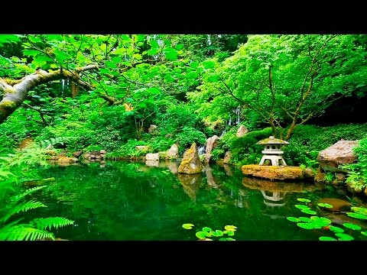

ZAVRŠNI DIO

Aktualizacija sa sintezom:
Razgovor:
- Kako mi danas možemo biti slični svetom Franji?
- Što vi možete učiniti za prirodu, životinje ili prijatelje?

Zaključak:
- Danas smo naučili da je Sveti Franjo volio sva Božja stvorenja, odrekao se bogatstva da slijedi Isusa i bio pun ljubavi. On nas uči da budemo veseli i dobri prema svima.

Domaća zadaća:
Učenici će s roditeljima proći 2. zadatak iz RB, str. 22.

Samovrednovanje:
Učenici koji su razumjeli današnje gradivo će se ustati. Oni kojima nije sve najjasnije, ostat će sjediti.

Molitveni završetak:
Učenici će poslušati pjesmu „Anđele, čuvaru mili…“; 3:36; Autor: Marinko Grubešić; Izvor: YouTube

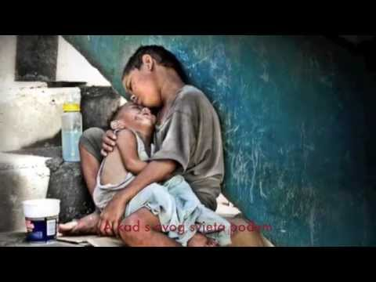

ili:

ZNAK KRIŽA

GOSPODINE, UČINI ME ORUĐEM SVOGA MIRA. GDJE JE MRŽNJA, DA SIJEM LJUBAV... AMEN.

ZNAK KRIŽA.

